VR-технологии как средство повышения наглядности на уроках физики
Сафронова Светлана Андреевна
Студент
Шилинг Галина Сергеевна
Кандидат физико-математических наук, доцент
Алтайский государственный гуманитарно-педагогический университет
имени В.М.Шукшина,
институт естественных наук и профессионального обучения, Бийск, Россия
E–mail: safswa38@gmail.com
Виртуальная реальность (VR) набирает все большую популярность и область ее применения непомерно растет. Этот рост затронул и сферу образования, многие школы проявляют интерес к внедрению новой технологии, но, к сожалению, часто до применения виртуальной реальности не доходит. Уже в 2017 году [1] появилась проблема отсутствия методического оснащения использования VR и в настоящее время этот вопрос актуален.
В статье [2] произведен обзор основных трендов развития цифровых образовательных технологий, влияющих на трансформацию роли обучения в цифровой экономике, и ключевых глобальных тенденций в данном процессе на сегодняшний день. Задачами исследования являются поиск и творческое освоение информации по факторам и тенденциям, выявление ключевых тенденций в системе обучения, поставка приоритетов и структурированное описание выявленных факторов и тенденций в цифровой экономике. Также представлен анализ индустрии виртуальной реальности, который позволяет выделить основные сегменты применения технологии. Определены ключевые особенности эффективной системы образования.
Виртуальная реальность (VR) - искусственный, не существующий в природе мир, в который человек может полностью «погрузиться» не только как наблюдатель, но и как участник. Системы виртуальной реальности - это технические устройства и программное обеспечение, создающие для человека иллюзию присутствия в этом искусственном мире и в ряде случаев позволяющие манипулировать его объектами.
Для образовательных целей созданы специальные комплекты виртуальной реальности, с помощью которых можно изучать химию, биологию, физику, историю и даже предметы гуманитарного цикла. В большинстве случаев используется универсальный комплект ClassVR. ClassVR - это инновационная система виртуальной реальности, разработанная специально для обучения в школе. Это решение создаёт захватывающие впечатления, которые позволяют учащимся получить иммерсивный опыт в ходе личного взаимодействия с технологиями расширения реальности. Данный набор позволяет использовать не только готовые экскурсии и модели, а также создавать и загружать собственный контент.
В рамках школьного курса физики виртуальная реальность является большим помощником для визуального отображения теоретического материала. Наглядность является одним из главных педагогических принципов, закрепленных ФГОС. Мы живем в современном информационном мире, где зрительные образы играют большую роль. Проведя опрос у учеников 7-8 классов выяснилось, что для 93% обучающихся важно отображение информации с поддержкой изобразительных средств. Так как они лучше запоминают материал, когда видят его глазами.
Именно с помощью использования VR-технологий можно обеспечить достаточную наглядность на уроках физики. Обучающиеся могут не только видеть объект, но и рассматривать его со всех сторон, изучать более подробно и детально какую-то тему. С помощью гарнитур виртуальной реальности можно увидеть процессы недоступные невооружённому глазу, исследовать строение атомов, ознакомится с древними устройствами для измерения тех или иных величин без посещения музея, своими глазами увидеть космос с эффектом присутствия.
Помимо этого, дети могут самостоятельно создавать различные модели для загрузки на гарнитуры виртуальной реальности. Это поможет укрепить междисциплинарные связи с информатикой.
В качестве примера можно представить разработку 3D модели солнечной системы. Данная модель может стать наглядным пособием для изучения темы «Магнитное поле Земли» в рамках изучения физики в 8 классе (Рисунок 1). Педагог может сам создать модель и на уроке введения новых знаний продемонстрировать ее, либо предоставить обучающимся возможность самим создать модель по подготовленной заранее инструкции.
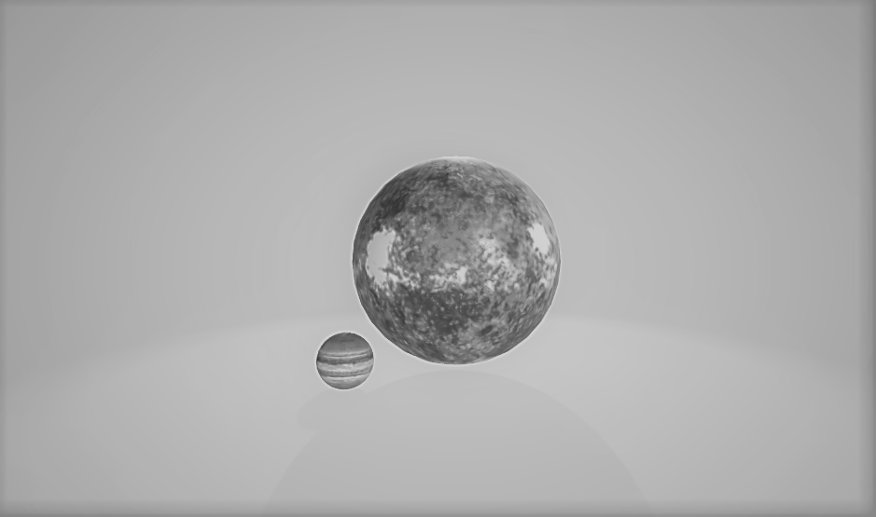
Рисунок 1. Пример 3D - Солнце и меркурий.
Для создания 3D моделей используется бесплатна программа Blender. Файлы для загрузки на VR должны быть в формате «.glb». Просматривать модели можно не только с помощью гарнитур виртуальной реальности, но и с помощью программ 3D просмотра, например, Paint 3D.
Виртуальная реальность - это мощный инструмент для повышения наглядности на уроках физики. Благодаря этой новой технологии можно повысить мотивацию к изучению физики у обучающихся. А также способствуют укреплению междисциплинарных связей.
Литература

Чернышева М.В. Применение технологий виртуального обучения для повышения качества образования // Современная высшая школа: инновационный аспект. 2017. №2(36). С. 54-63.

Касумаев Б.А. Переход к виртуальности – будущее образование // Труды международного симпозиума «Надежность и качество». - Пенза: ПГУ. 2020. С. 137-139.

